Zrozumienie dynamiki zarażenia robakami

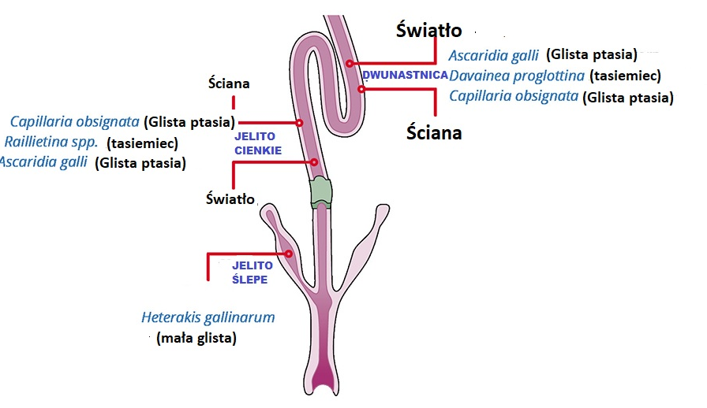

Robaki są nadal dużym problemem na całym świecie i powodują spadek produkcji i płodności u niosek i brojlerów. Robaki rzadko powodują problemy u brojlerów, ale to może się zmienić w najbliższej przyszłości. Wraz ze zmieniającymi się systemami utrzymania i dłuższą długością życia, problem ten może dotknąć również brojlery.

Zdrowie

Autor: Andrea Derkx, Cobb

Najczęściej spotykane u drobiu robaki należą do dwóch klas taksonomicznych. Pierwsza klasa to nicienie, które obejmują najważniejsze glisty, w tym Ascaridia galli (glista wielka), Heterakis gallinarum (glista ceacal) oraz Capillaria spp. Drugą klasą są Cestoda. Są to główne tasiemce i obejmują Raillietina spp. (duże tasiemce) i Davainea spp. Tasiemiec Davainea spp. kolonizuje dwunastnicę, podczas gdy małe glisty (Heterakis gallinarum) kolonizują głównie jelito ślepe (rysunek 1). Włosogłówki (Capillaria), duże tasiemce (Raillietina) i duże glisty (Ascaridia) kolonizują jelito cienkie.

Tasiemce i włosogłówki powodują bezpośrednie uszkodzenia ściany jelita. Glista wielka wywołuje kataralne zapalenie jelit, którego głównym objawem jest biegunka. Małe glisty powodują niewielkie szkody bezpośrednie. Wszystkie robaki konkurują z żywicielem kurczaka o składniki odżywcze poprzez ich wchłanianie. U stad rodzicielskich pierwszymi oznakami zarażenia będzie niższa produkcja jaj, niższe spożycie paszy i niższa płodność.

Cykl życiowy i okres prepatentny

Cykle życiowe Ascaridia galli, Heterakis gallinarum i Capillaria obsignata są proste. Dorosły robak produkuje jaja, które są wydalane do środowiska. W sprzyjających warunkach, takich jak wysoka wilgotność i temperatura, jaja embrionują do stadium infekcyjnego. Ten okres embrionalny różni się w zależności od gatunku. Gdy zakażone jajo zostanie pobrane przez żywiciela, rozwija się w dorosłego robaka. Całkowity czas, jaki upływa od jaja do dojrzałości, do dorosłego robaka, do pierwszego jaja, nazywany jest okresem prepatentnym. Świadomość tego okresu jest bardzo ważna, aby móc opracować strategię zapobiegawczą. Długość okresu prepatentnego zależy od wielu czynników, w tym od warunków środowiskowych (tj. wilgotność, temperatura), dostępności żywicieli oraz czynników chemicznych (tj. środki dezynfekujące, środki przeciwpasożytnicze). Okres prepatentny jest zawsze określany jako najkrótszy możliwy czas oparty na optymalnej reprodukcji.

Histomoniasis

Zakażenie Histomoniasis staje się coraz bardziej powszechne ze względu na wprowadzenie bardziej ekologicznych systemów hodowli oraz niedawny zakaz stosowania skutecznych leków w kilku krajach. Cykl życiowy tego pierwotniaka jest bardzo prosty, ale wykorzystuje on nośnik (protektor) znajdujący się poza żywicielem. Dorosłe pierwotniaki żyją w jelicie ślepym i mogą również migrować do wątroby, powodując owrzodzenie w jelicie ślepym i ogniska martwicy w wątrobie. Poza żywicielem pasożyt ginie bardzo szybko. Pasożytniczy nicień Heterakis gallinarum jest nosicielem jaj Histomonas, a dżdżownice mogą pełnić rolę zbieraczy i roznosicieli jaj. Histomonas jest zjadany przez dżdżownice Heterakis i jest wbudowywany do jaj Heterakis, a podczas wydalania dżdżownica zbiera zainfekowane jaja. Ponieważ jaja Heterakis są bardzo odporne na większość środków dezynfekcyjnych, usunięcie zakażonej hodowli może być trudne.

Metronidazol jest najczęściej stosowanym lekiem do niszczenia pierwotniaków. Kurczęta nie nabywają odporności przeciwko Histomonas, dlatego też profilaktyka musi opierać się na eliminacji żywiciela pośredniego: Heterakis gallinarum w trakcie jego okresu prepatentnego (24-30 dni). U starszych kurcząt okres prepatentny jest zazwyczaj długi. U młodych kurcząt odrobaczanie powinno odbywać się co 4 tygodnie, a po 12 tygodniu życia co 5-6 tygodni w celu przerwania cyklu życiowego Heterakis, co pomaga w zwalczaniu Histomonas.

Diagnostyka zakażeń robakami

Ogólnie rzecz biorąc, zaleca się włączenie badania na obecność robaków do rutynowego programu zdrowotnego. Krytyczne momenty to przejście z odchowu do produkcji, pierwsze tygodnie po rozpoczęciu produkcji i około 40 tygodnia życia. Badania poubojowe powinny być wykonywane na zdrowych członkach stada z normalnym spożyciem paszy. Zarażone ptaki, które nie jadły przez kilka dni, będą najprawdopodobniej wydalać dużo dorosłych robaków, co skomplikuje diagnozę. W ramach badania należy przeprowadzić mikroskopowe badanie jelita cienkiego i treści jelita ślepego w celu sprawdzenia obecności robaków i ich jaj, jak również kokcydiów. Należy sprawdzić dwunastnicę, jelito czcze i kręte jelita cienkiego oraz pobrać próbkę powierzchniową z treścią z jelita ślepego. W przypadku Heterakis, odciąć górną część jelita ślepego i wycisnąć niewielką ilość treści na szkiełko mikroskopowe. Umieścić drugie szkiełko na materiale i rozprowadzić go tak, aby powstała cienka warstwa. Dorosłe robaki Heterakis (jeśli są obecne) powinny być widoczne gołym okiem. W skrajnych przypadkach, zwłaszcza w przypadku ciężkiego zarażenia Ascaridia, duże glisty w kale stanowią pozytywną diagnozę. Jednakże, robaki nie zawsze są obecne w kale, nawet w przypadku zarażenia ptaka.

Laboratoryjne badanie kału w określonym wieku jest często przeprowadzane jako rutynowa część systemu kontroli bezpieczeństwa biologicznego. Częstotliwość tego rutynowego badania musi być oparta na okresie prepatentnym (od jaja do larwy, do osobnika dorosłego, do nowego jaja) zakażeń w danym regionie. Liczba pobieranych odchodów różni się w zależności od wielkości stada, ale generalnie wystarczy 40 odchodów i 10 odchodów jelita ślepego na kurnik. Wymieszać odchody w dwie próbki. Najczęściej stosowane są metody wirowania i flotacji z użyciem rozpuszczalników do określenia ciężaru właściwego. Niektóre rozpuszczalniki mogą spowodować, że jaja trematoda staną się zniekształcone, a przez to trudniejsze do zidentyfikowania. Powszechnie stosowanymi rozpuszczalnikami są roztwory NaCl o ciężarze właściwym 1,19 w temperaturze 20°C lub roztwory MgSO4 o ciężarze właściwym 1,28 w temperaturze 20°C.

Terapia

Terapię należy podzielić na leczniczą i profilaktyczną: pierwsza ma na celu leczenie infekcji, a druga zapobieganie ponownej infekcji (patrz ramka). Po zakończeniu kuracji leczniczej powinna zawsze następować strategia zapobiegawcza. Przed rozpoczęciem leczenia hodowlanego pasożytów w trakcie cyklu produkcyjnego, należy skonsultować się z producentem, ponieważ może dojść do znacznego spadku produkcji. Niektóre produkty rozpuszczalne mogą zmieniać smak wody pitnej, czyniąc ją gorzką. Zmieniony smak może ograniczać pobór wody i powodować straty produkcyjne. Każdy zakład powinien opracować własną strategię zapobiegawczą w oparciu o warunki lokalne i dostępne leki. Ważne jest, aby pamiętać, że jaja w ściółce i podłodze nie mogą być zabite lub usunięte, chyba że ściółka zostanie usunięta, a podłoga poddana zabiegom.

Dobrym momentem na przeprowadzenie zabiegu profilaktycznego jest okres tuż przed przeniesieniem ptaków z ferm hodowlanych do budynków produkcyjnych. Zabieg powinien być przeprowadzony na fermie hodowlanej w okresie, w którym młode robaki stają się dorosłe i tym samym mogą zostać poddane leczeniu. Robaki wykorzystujące żywiciela pośredniego lub nosiciela mogą być również zwalczane poprzez wyeliminowanie żywiciela lub nosiciela. W przypadku Histomonas, robak może być nosicielem i musi zostać wyeliminowany.

Leczenie, eliminacja i zapobieganie

W celu leczenia i eliminacji należy rozważyć stosowanie leków w połączeniu z poniższymi czynnościami:

- Utrzymuj suchą ściółkę. W miarę możliwości należy zmieniać ściółkę.

- W przypadku, gdy robaki mają żywiciela lub nosiciela, należy wyeliminować nosiciela

- Rozpoczęcie programu profilaktycznego, który zapobiega rozsiewaniu jaj

- Niszczenie/eliminacja jaj powinna mieć miejsce, gdy kurnik jest pusty i może obejmować:

- Dezynfekcję płomieniem podłogowym

- Niektóre nowe środki dezynfekujące, które mają za zadanie niszczyć jaja nicieni. Sprawdź u producenta skuteczność środków chemicznych w walce z jajami robaków.

- Nakładanie soli na mokrą podłogę. Ten nasycony roztwór soli ma większy ciężar właściwy, powodując unoszenie się jaj. Po 12 godzinach podłoga musi zostać spłukana z roztworu soli.

- Dezynfekcja amoniakiem: jest to bardzo agresywna i niebezpieczna metoda. Należy zachować szczególną ostrożność i przestrzegać lokalnych przepisów dotyczących stosowania środków chemicznych.

Najważniejsze zabiegi profilaktyczne:

- Wymieniaj ściółkę z każdym nowym stadem. Nigdy nie umieszczaj stada wolnego od robaków na zainfekowanej ściółce.

- Rutynowe monitorowanie próbek kału z zastosowaniem leczenia opartego na wynikach i okresie prepatentnym zidentyfikowanego pasożyta.

- Ustalenie schematu leczenia profilaktycznego w oparciu o okres prepatentny i eliminację żywiciela pośredniego.
Tłumaczenie PZZHiPD

